Introduction
Cours ENI « Katalon Studio, Prise en main »
Module 1

Table des matières
Découverte de l'outil 3
Configuration raccourcie de capture 3
Création d’un projet 4
Prise en main 5

Découverte de l'outil

Configuration raccourcie de capture
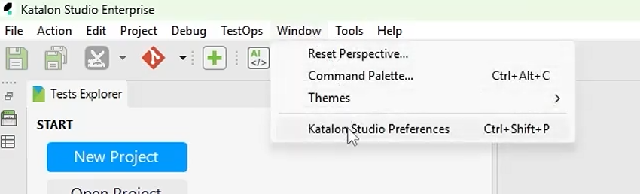

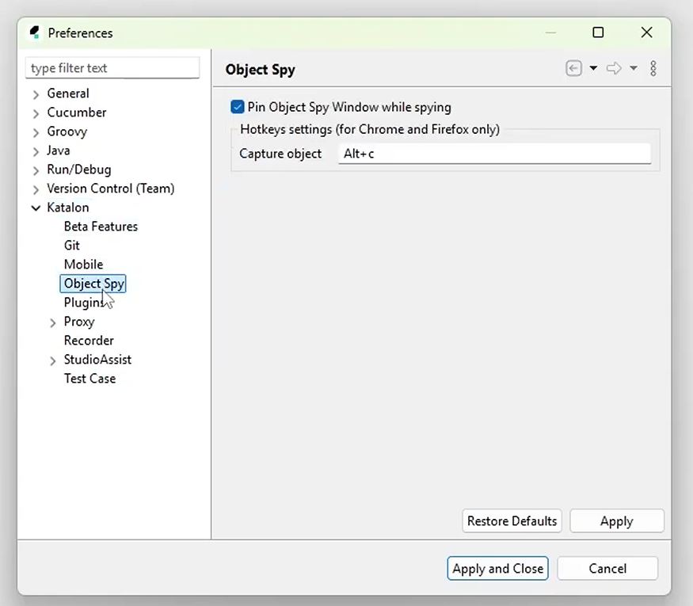

Création d’un projet
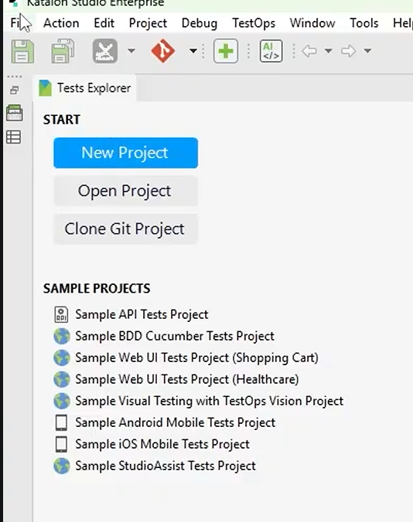

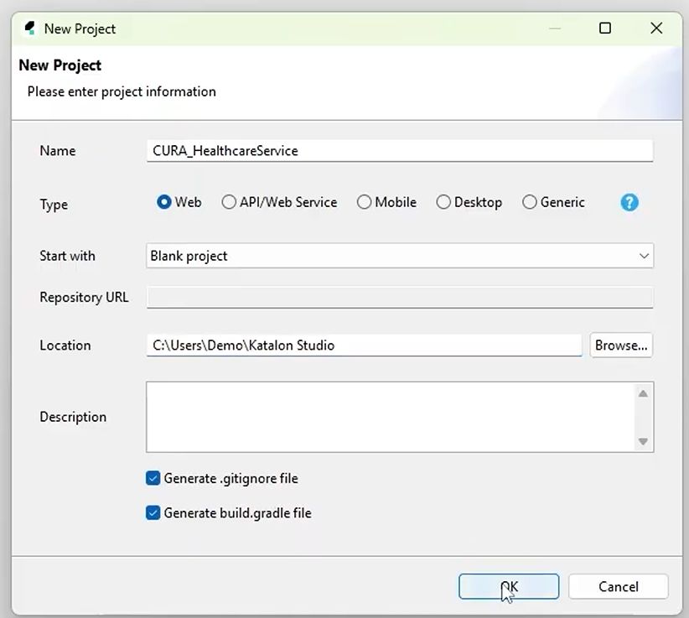

Prise en main
(Voir PDF M03_D01 – Tour d’horizon de l’interface)

